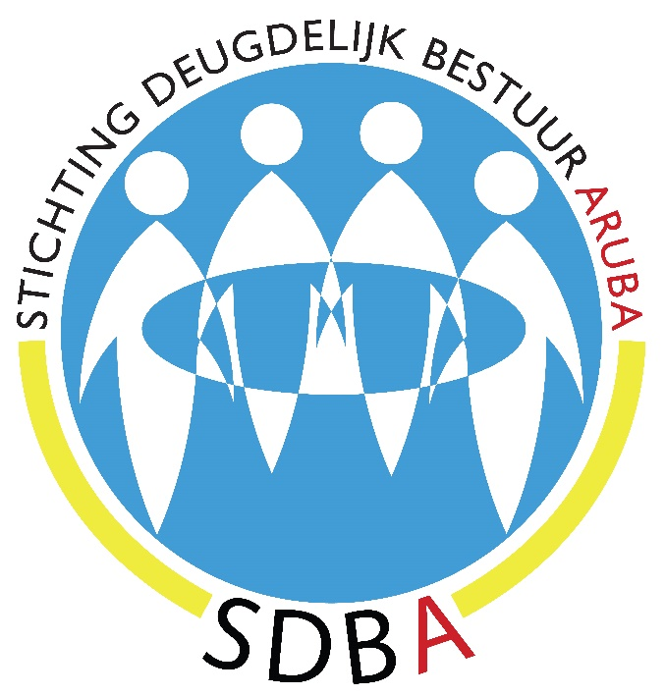

**HALFJAARVERSLAG 2019**

Een compact overzicht van de belangrijkste activiteiten van SDBA

in de eerste helft van het vierde jaar van haar bestaan.

[**www.deugdelijkbestuuraruba.org**](http://www.deugdelijkbestuuraruba.org)

[**www.bongobernashonaruba.org**](http://www.bongobernashonaruba.org)

**Turibana 22, noord, ARUBA**

**Tel.: 297-586-5852**

**Cel.: 297-567-2976**

**HALFJAARVERSLAG 2019**

1. **EERSTE FASE 2016-2018**

SDBA besteedde de eerste 3 jaar van haar bestaan grotendeels aan **documentatieonderzoek** ten behoeve van de opzet van eigen **‘themarapporten’** op grond van zoveel mogelijk publiekelijk beschikbare rapporten van officiële nationale en internationale instanties als de SER, de RvA, de ARA, de CBA, het IMF, incidentele onderzoekscommissies als de Comision Financiero, de commissie van Lennep, de Nationale Commision on Public Finance, enz. Deze werkwijze legde met name door het longitudinale onderzoek de systematiek van het landsbestuur bloot. Het werd daarmee duidelijk dat en hoe er op systematische wijze geweld werd gedaan aan de beginselen van deugdelijk bestuur. De belangrijkste elementen van ondeugdelijk bestuur werden blootgelegd terwijl een globaal kwantitatief beeld kon worden geschetst van de (financiële) gevolgen. Tevens kon worden geconcludeerd dat er chronisch sprake was van overheidscriminaliteit en staatsondermijning.

De themarapporten (zie: <http://deugdelijkbestuuraruba.org/ons-onderzoek/>) dienden vervolgens als basis voor de opzet van een **Presentatie**, die in kort bestek (40 minuten) een beeld geeft van 31 jaar bestuur in Aruba. Gezien de afwezigheid van een leescultuur werd ingezet op een eenvoudige en visuele weergave van de informatie uit alle rapporten op een zo begrijpelijk mogelijke wijze. Door de multiculturele samenstelling van de Arubaanse bevolking is deze Presentatie in de vier belangrijkste talen in Aruba opgezet (zie: <http://deugdelijkbestuuraruba.org/presentaties/>).

Hetzelfde geldt voor de **opzet van videoreeksen**. Deze worden eerst als serie in het Papiaments opgezet, waarna ze worden vertaald. Dit heeft al bijna volledig plaatsgevonden met de serie die informatie geeft over de beginselen van deugdelijk bestuur (2017-2018). In 2019 is een aanvang gemaakt met een nieuwe serie over ‘Bestuur in Aruba’, terwijl er ook (in 2016) een begin is gemaakt met een animatieserie over ‘Democratie. Ook de symposia worden filmisch opgenomen en weergegeven op de website. Al dit videomateriaal is onder verschillende folders eveneens te vinden op de website van SDBA onder: <http://deugdelijkbestuuraruba.org/videos/>

1. **TWEEDE FASE 2019-2021**

SDBA luidde de tweede fase, die meer actiegericht is, direct in januari 2019 in met een **Symposium**. Het doel van dit symposium was om van de belangrijkste beleidsmakers in Aruba hun ‘commitment’ ten aanzien van deugdelijk bestuur te vernemen en zo mogelijk vast te leggen. De President van de Centrale Bank, de premier, de fractieleider van de grootste coalitiepartij en de PG gaven boeiende presentaties aan een volledig uitverkochte zaal (300 man in de Ballzaal van Paseo Herencia) en in aanwezigheid van de Gouverneur van Aruba. Alle sprekers erkenden zowel het probleem ‘ondeugdelijk bestuur’ als de noodzaak om ‘deugdelijk bestuur’ te realiseren. Daarmee werd dit thema voor het eerst op een dergelijk open wijze door zo’n gevarieerde groep beleidsmakers en -uitvoerders in de publieke discussie gebracht.

Gedurende **de eerste 6 maanden van 2019** viel de hoofdaandacht op de opzet van de nieuwe videoreeks, de afronding en vertaling van de Presentatie, het schrijven van teksten, bedenken van beelden en bewerken van het eindproduct van de tweede videoserie. Dit was zowel tijds- als arbeidsintensief. Gelukkig ontving SDBA daarbij financiële steun van CedeAruba en de AIB om dit project te realiseren. Daar is SDBA beide instanties bijzonder erkentelijk voor. Tevens spreekt SDBA haar dank uit aan TeleAruba die de Presentatie geschikt maakte voor vertoning op TV en dit ook in de maand juni als zodanig vertoonde. Daarmee bracht zij het thema onder een veel breder publiek.

Als onderdeel van het bewustwordingsproces was AH regelmatig in interviews op radio (Aldrich Croes -100.9-, Baboe Hoek -101.7-, Juancho Werleman -95,1- en Stanley Dabian/Morgan Arrindell -94,1-) en TV (Tele-Aruba en Al Caso), al dan niet in combinatie met partner Universiteit van Aruba (UA). Deze samenwerking mondde onder meer uit in de verzorging van de eerste lezing (Presentatie) van de recent geïnstalleerde **Governance Institute** aan de UA in maart. In april organiseerde SDBA, wederom in samenwerking met de UA een lezing met de titel: Overheidscriminaliteit en staatsondermijning. Net als bij de symposia, was ook hier de voertaal Engels aangezien zowel SDBA als de UA het thema meer in internationaal verband verder willen ontwikkelen.

Tevens is een begin gemaakt met de **realisering van het NIS-project** zoals aangekondigd op het symposium van januari. Dit project houdt in dat er een analyse wordt gemaakt van alle instanties die een rol spelen in het integriteitsgebeuren in Aruba: National Integrity System Assessment (NIS). Waar tekortkomingen worden geconstateerd, worden aanbevelingen gedaan voor verbetering. Dit instrument is ontwikkeld door Transparancy International (TI) en is in het Koninkrijk inmiddels uitgevoerd in Nederland, Curaçao en Sint Maarten. Zoals ook het geval is met de Ombudsman en de Wet Financiering politieke partijen, is Aruba het enige land dat geen NIS heeft uitgevoerd. Gezien de deplorabele staat van de openbare financiën en de realiteit dat zowel overheid als gemeenschap hier een gezamenlijke verantwoordelijkheid in dragen, heeft SDBA voorgesteld om de kosten van deze analyse die geschat worden op Afl. 200.000,- gezamenlijk te dragen. De Arubaanse regering is hiermee akkoord gegaan en behalve een financiële bijdrage ook haar medewerking toegezegd, terwijl financiële instellingen de andere helft van het bedrag hebben bijgedragen. Ook daar is SDBA bijzonder erkentelijk voor. SDBA heeft mevrouw mr. Willeke Slingerland, keynote speaker op het eerste symposium, verzocht een offerte in te dienen voor dit project aangezien zij voor het NIS-project Nederland de coördinator was en samen met vakgenoten van Saxion Hogeschool de benodigde training daartoe van TI heeft ontvangen.

1. **PROFESSIONALISERING**

In de eerste fase zijn de werkzaamheden hoofdzakelijk uitgevoerd door de voorzitter. Die fungeerde daarbij tevens als (onbezoldigde) directeur en (beleids)medewerker. Dit was bijzonder zwaar en het is als zodanig dus niet aanbevelenswaardig om nog langer als zodanig te blijven functioneren. Aangezien de tweede fase nòg arbeidsintensiever is en een grotere variëteit aan kwalificaties vereist, is reeds vanaf 2018 gezocht naar liefst relatief jonge mensen die de motivatie en toewijding hebben om tijd en energie te steken in de verdere ontwikkeling van SDBA en de verspreiding van haar gedachtegoed. AH is daarnaast van mening dat het voorzitterschap van SDBA bij voorkeur moet worden ingenomen door een jurist met specialisatie op het gebied van staats- en bestuursrecht. Inmiddels is een persoon met dergelijke kwalificaties benaderd. Een definitieve beslissing wordt waarschijnlijk pas in 2020 genomen.

Inmiddels heeft Michel Frank wegens zijn toenemende zakelijke bezigheden zijn ontslag als bestuurslid ingediend. SDBA heeft dit aanvaard en haar waardering uitgesproken voor de medewerking die zij de afgelopen 2 jaar van Michel heeft ontvangen. AH heeft daarop twee nieuwe (vrouwelijke) personen aangezocht om zitting te nemen als vierde en vijfde lid in het bestuur. Het bestuur zal hierdoor vanaf de tweede helft van 2019 voor het eerst in haar bestaan uit het statutair maximaal aantal leden bestaan. De nieuwe leden gaan zich onder meer bezighouden met het realiseren van hogere en betrouwbare inkomsten voor SDBA, het mede helpen ontwikkelen en uitvoeren van beleids- en actieplannen voor de korte en langere termijn alsmede voor het ontwikkelen van informatiepakketten. Daarbij wordt intensief gebruik gemaakt van de nieuwe mediamogelijkheden.

Mede naar aanleiding van het tweede symposium heeft SDBA ook van **meer burgers** het aanbod gekregen om hun diensten ter beschikking te stellen van de stichting. Daar zal in de komende periode zeker dankbaar gebruik van worden gemaakt.

1. **AANBIEDING ‘AANBEVELINGEN’ AAN VOORZITTER STATEN**

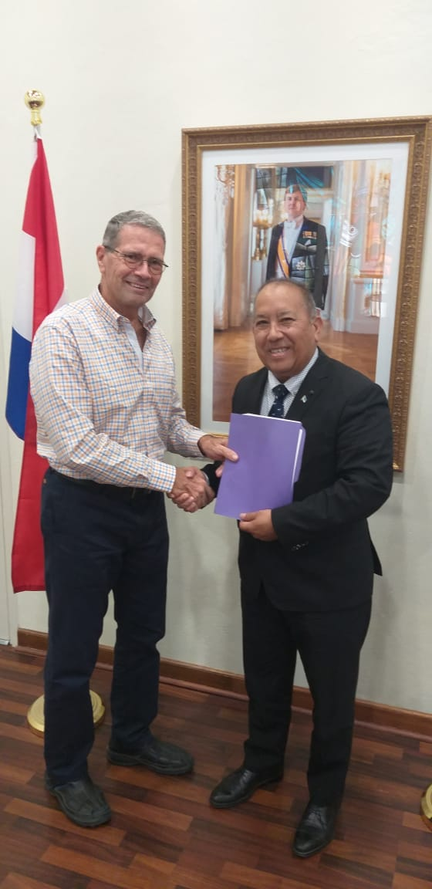Op 4 juni vond, op uitnodiging van de Statenvoorzitter mr. A. Thijsen, een ontmoeting plaats tussen hem en voorzitter SDBA (AH). De Statenvoorzitter erkende daarbij onder meer dat niet ontkend kan worden dat in het verleden persoonlijk en partij-belang een veel grotere rol speelden in ‘de politiek’ dan het algemeen belang en dat de Staten daarbij geen noemens-waardig tegenspel boden. Daar wilde hij graag verandering in brengen door de invoering van belangrijke wetgeving die deugdelijk bestuur bevorderen. Het gaat daarbij bijv. om wetgeving m.b.t. aanbestedingen, financiering politieke partijen, ombudsman, enz.

AH maakte van de gelegenheid gebruik door de voorzitter de ‘**Aanbevelingen**’ aan te bieden die grotendeels zijn opgezet aan de hand van de tot nu toe ontwikkelde rapporten. Hij legde daarbij enige nadruk op ‘Aanbeveling 10’ die een bloemlezing geeft van de belangrijkste adviezen van de afgelopen decennia en die vrijwel jaarlijks herhaald, maar nooit uitgevoerd zijn. Veel van deze aanbevelingen komen ook in de rapportages van de CAft voor. De aanbevelingen van de CAft zijn echter niet vrijblijvend. Die kunnen dan ook rekenen op de nodige weerstand van ‘de politiek’.